1. Собрать на макетной плате (бредборд) схему из занятия. Схема состоит из красного светодиода, резистора на 220 Ом, тактовой кнопки и источника питания на 5 Вольт (модуль питания). Зафиксировать работоспособность на видео\фото.

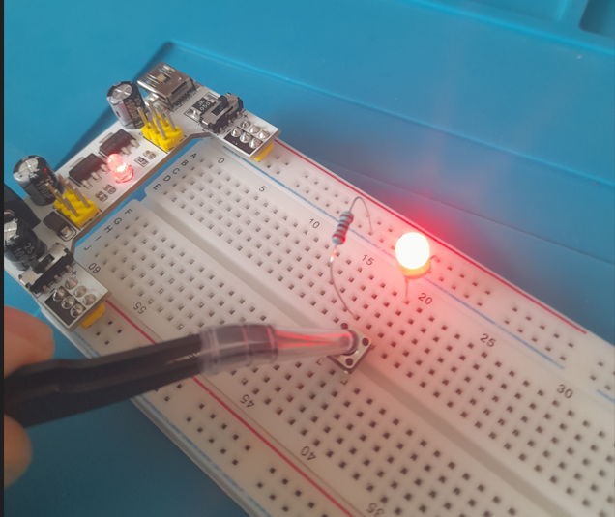

1. Выполнить измерение падения напряжения на резисторе и на светодиоде (для этого можно из схемы исключить кнопку и замкнуть цепь). Зафиксировать показания.  
   Uрез=3.00В Uдиод=1.99В
2. Выполнить измерение протекающего тока в цепи. Зафиксировать показание.  
   I=13.09 мА
3. Изготовить переходник для получения питания 12 Вольт на макетной плате (два дюпонт-кабеля разных цветов зажать в гнездовом разъеме 5,5x2,1 мм (мама))
4. Выполнить схему подобную пункту 1, только с другими номиналами. Питание 12 Вольт, светодиод синий, резистор 470 Ом, тактовая кнопка.  
   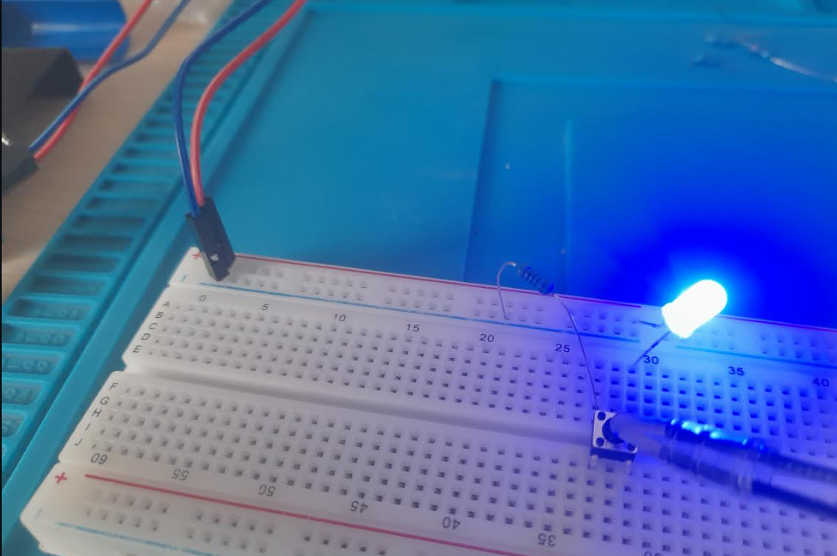
5. Выполнить измерение падения напряжения на резисторе и на светодиоде (для этого можно из схемы исключить кнопку и замкнуть цепь). Зафиксировать показания.  
   Uрез=9.19 В, Uдиод=2.94В
6. Выполнить измерение протекающего тока в цепи. Зафиксировать показание.  
   I=19.37 мА
7. Выполнить сборку на монтажной плате (для пайки) схемы из пункта 5 методом пайки. Питание 12 Вольт, светодиод синий, резистор 470 Ом, тактовая кнопка. Обеспечить получение питания через Винтовой терминал KF128. Зафиксировать работоспособность на видео\фото.  
   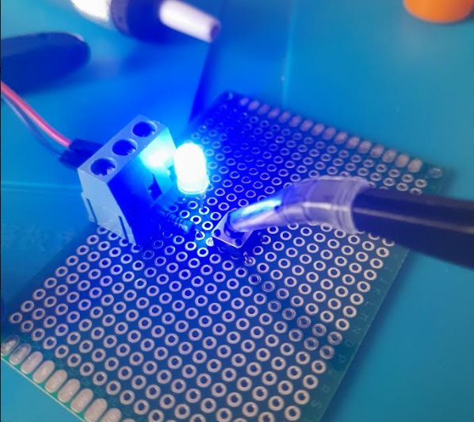  
   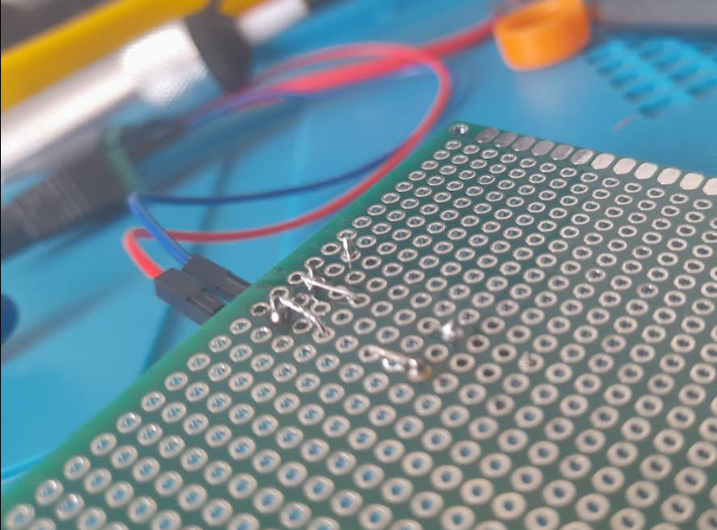
8. Выполнить демонтаж компонентов из монтажной платы, с применением оплетки и\или оловоотсоса. Зафиксировать конечный результат на видео\фото.  
     
   